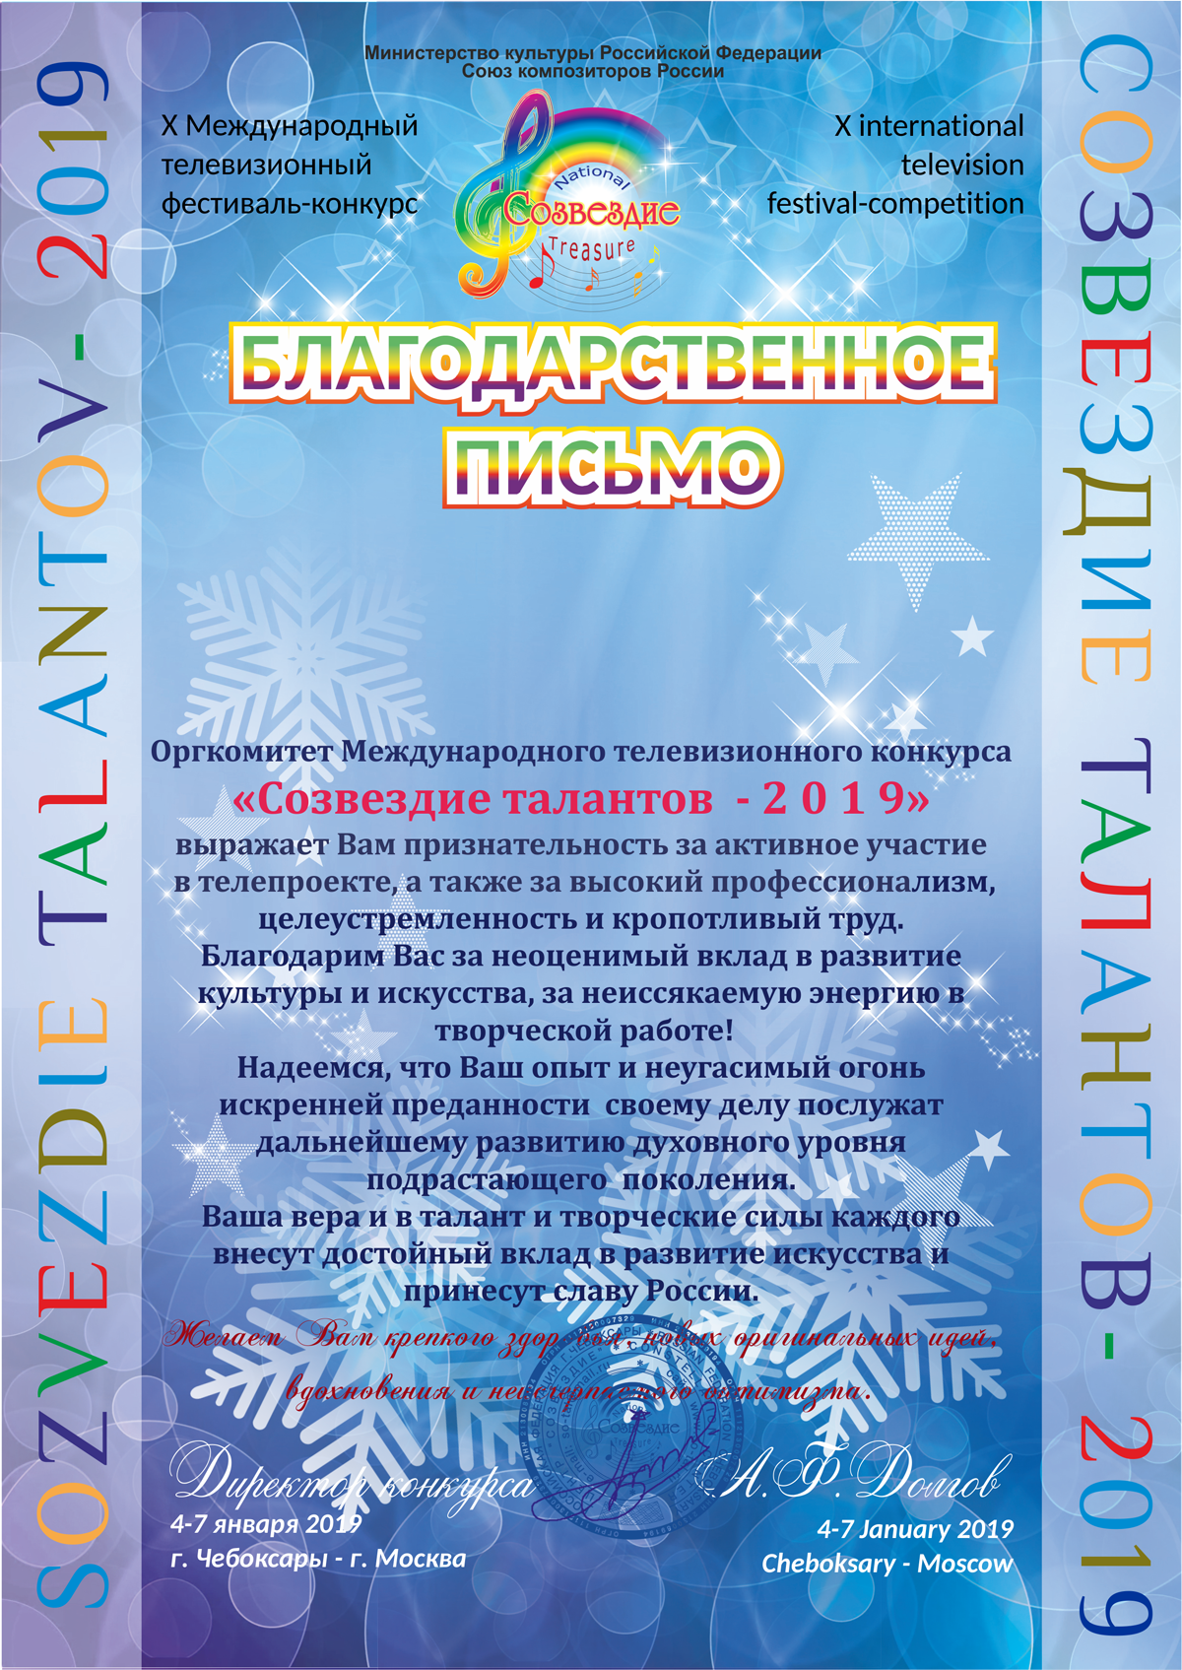

У в а ж а е м а я
Вагилова Внера Радиковна!

